LUOLA, Savilahden liikunta- ja tapahtumakeskus Vko 49/2022
Työmaatilanne
2. vaiheen työt käynnissä

Käynnissä olevat työvaiheet
- H2-lohkon holvin tekniikka-asennus- ja betonointityöt
- H1-lohkon perustuksien muotti- ja raudoitustyöt sekä betonointi
- R2-lohkon seinien muotti- ja raudoitustyöt sekä betonointi
- Pihan maanrakennustyöt sekä viemäreiden asennus
- Tunneli 4-5:n väestönsuojaseinien muotti- ja raudoitustyöt sekä betonointityöt

Alkavat työvaiheet
- H2-lohkon holvin tekniikka-asennus- ja betonointityöt
- H1-lohkon betonirunkotyöt
- R2-lohkon holvimuotti- ja raudoitustyöt
- Geolo-lämmitysjärjestelmän asennustyöt

Työturvallisuus
TR-mittaus vko 48: 98,10%. TR-mittarin avulla arvioidaan rakennustyömaan työturvallisuutta.

Työmaan terveiset
”Työmaalla on päästy täyteen tuotantovauhtiin ja työt etenevät aikataulujen mukaisesti”, kertoo vastaava työnjohtaja Petteri Ovaska.

Työmaan lämmityksessä hyödynnetään Geoenergiaa maalämpökaivoista, joita on 23 kpl.

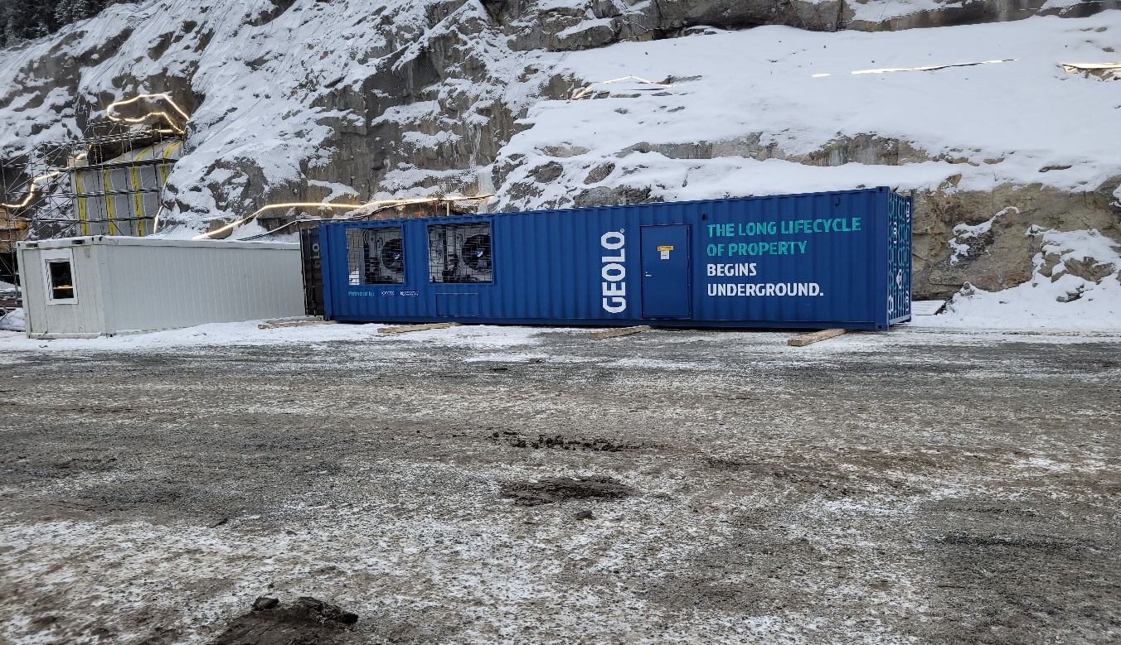

Halli 2: välipohjan betonivaluista on puolet tehty
